Фридрих Энгельс об исчезновении государства
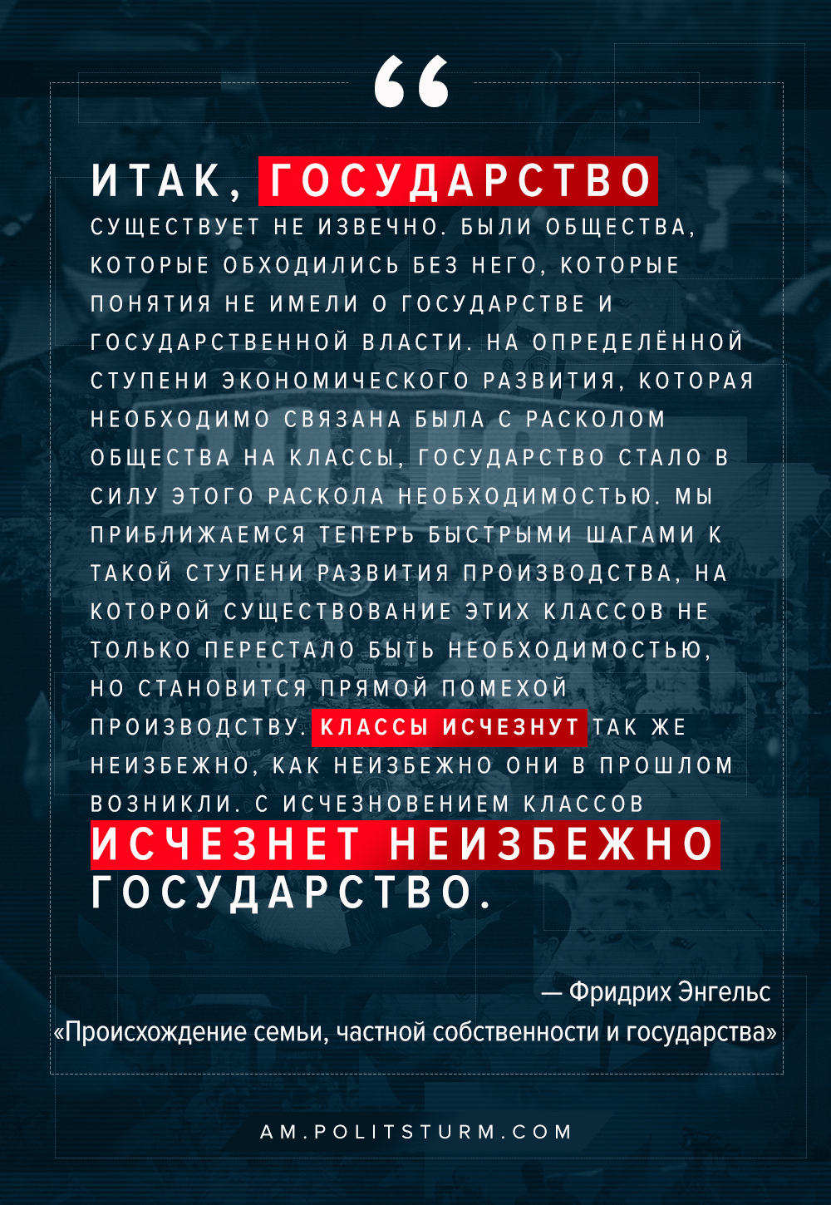

Оригинальная статья
2020-06-23
1 мин. на чтение
Facebook
ВКонтакте

«Итак, государство существует не извечно. Были общества, которые обходились без него, которые понятия не имели о государстве и государственной власти. На определённой ступени экономического развития, которая необходимо связана была с расколом общества на классы, государство стало в силу этого раскола необходимостью. Мы приближаемся теперь быстрыми шагами к такой ступени развития производства, на которой существование этих классов не только перестало быть необходимостью, но становится прямой помехой производству. Классы исчезнут так же неизбежно, как неизбежно они в прошлом возникли. С исчезновением классов исчезнет неизбежно государство. Общество, которое по-новому организует производство на основе свободной и равной ассоциации производителей, отправит всю государственную машину туда, где ей будет тогда настоящее место: в музей древностей, рядом с прялкой и с бронзовым топором».

Фридрих Энгельс // «Происхождение семьи, частной собственности и государства»

Оригинальная статья

